Требования к ФОТОГРАФИЯМ на Шенгенскую визу.

Цветные фотографии без углов, овалов, рамок.
Фотография должна быть свежая, сделанная не более полугода назад. (Обратите внимание, чтобы фото НЕ использовалась на предыдущих визах, полученных позднее 6 месяцев назад).
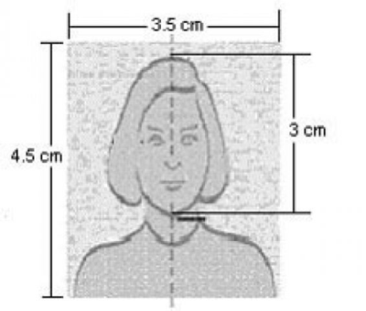
На фотографии НЕ допускаются изломы, царапины, повреждения эмульсионного слоя, затеки, пятна, полосы, различного рода вуали, следы позитивной ретуши, в том числе химической, и другие дефекты. Фотография должна быть напечатана на профессиональном оборудовании, на МАТОВОЙ фотобумаге толщиной до 0,3 мм.
СКАНИРОВАНЫЕ фотографии НЕ принимаются!!!
Размер фото: строго 3,5 см. на 4,5 см.
Размер головы от макушки до подбородка – от 2,9 см до 3,3 см (80% фотографии).
Для грудных детей и детей, не достигших 10 лет, требования к фотографии допускают отклонения для зоны глаз и высоты лица в виду возрастных причин.
ФОН: Практически для всех стран нужен БЕЛЫЙ фон (ровный, без полос, без теней, без пятен и без изображения посторонних предметов)

Положение головы: Лицо должно быть сфотографировано строго в анфас, без поворотов и наклонов головы, с нейтральным выражением лица (с мимикой, не искажающем его черты), без улыбки, рот на фото для визы должен быть закрыт.
Глаза располагаются на одной высоте, четко видны, не должны быть закрытыми. Взгляд должен быть направлен непосредственно в камеру.
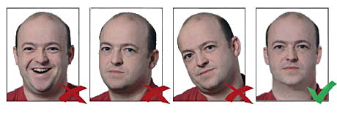
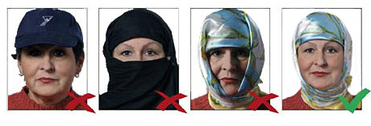
На фотографии лицо должно быть полностью открыто, волосы не должны закрывать лицо, лоб и уши, глаза должны быть открыты и хорошо видны.
Не допускаются элементы, искажающие восприятие (массивные оправы, заколки, банты).
Не должно быть никаких головных уборов (исключение составляют случаи, когда головной убор носится по религиозным соображениям).
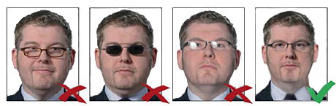
Допускается фотографироваться на визу в очках (если заявитель на визу носит очки по медицинским показаниям), при этом оправа не должна быть слишком большой и не должна перекрывать глаза. Не допускается использование тонированных или цветных стекол. На стеклах очков не должно быть бликов.
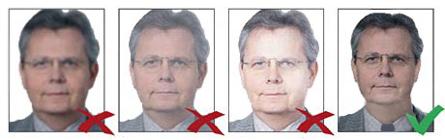
Качество фотографии: Фотография на визу должна быть четкой, яркой, без пятен, сгибов.
Контрастность и резкость фотографии – достаточная. Не принимаются слишком светлые или слишком темные фотографии.
Освещение – равномерное, недопустимо наличие теней, бликов, тон кожи должен быть натуральным.

Если ваше фото соответствует вышеуказанным требованиям, то фотографию необходимо аккуратно вырезать, завернуть в бумагу или конверт и прикрепить скрепкой к первому листу заявления на получение Шенгенской визы, так чтобы не повредить скрепкой лицевую сторону фото. Фото НЕ клеить!!!

